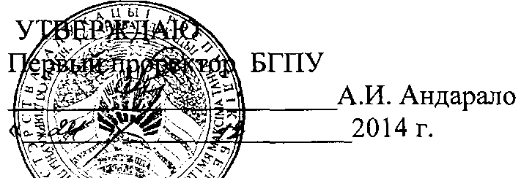

АКТ

о внедрении результатов НИР

Настоящий акт составлен об использовании в учебном процессе разработки методические рекомендации для специалистов системы повышения квалификации и переподготовки кадров «Подготовка персонала учреждения образования к внедрению кредитно-модульной системы в общепедагогическую подготовку учителя», выполненной по теме НИР «Разработка научно- методического обеспечения общепедагогической подготовки будущего учителя на основе кредитно-модульной системы» № номер госрегистрации 20130437, № темы 756.

Разработка использована в учебном процессе кафедры частных методик факультета повышения квалификации специалистов образования ИПКиП с сентября 2014 г.

Разработка используется в рамках образовательных семинаров повышения квалификации и переподготовки специалистов образования и позволяет эффективно организовать подготовку слушателей ИПКиП.

Описание объекта внедрения прилагается и является неотъемлемой частью Акта.

Руководитель подразделения, в котором внедрена разработка:

Декан факультета



повышения

И.В. Шеститко

квалификации ИПКиП

Сотрудники, использо­вавшие разработку:



О.В. Клезович



Ю.Н. Егорова

Заведующий кафедрой частных методик ИПКиП

Начальник инновационно- методического отдела ЦРПО

ОПИСАНИЕ ОБЪЕКТА ВНЕДРЕНИЯ

«Подготовка персонала учреждения образования к внедрению кредитно- модульной системы в общепедагогическую подготовку учителя»: методические рекомендации для специалистов системы повышения квалификации и переподготовки кадров / А.В. Торхова, А.И. Андарало, О. Л. Жук, И.И. Казимирская, Ю.Н. Егорова, Э.Н. Макаренко. - Минск: БГПУ, 2014.

1. Краткая характеристика объекта внедрения и его назначения.

Методические рекомендации состоят из предисловия, 4 глав, приложения и литературы. В содержании методических рекомендаций представлены: обоснование необходимости внедрения кредитно-модульной системы обучения; исследование образовательных запросов преподавателей в сфере внедрения кредитно-модульной системы обучения; модель повышения квалификации преподавателей по внедрению кредитно-модульной системы обучения; проектирование программ повышения квалификации преподавателей по внедрению кредитно-модульной системы обучения.

В методических рекомендациях впервые разработана трёхуровневая модель повышения квалификации ППС по внедрению кредитно-модульной обучения в образовательный процесс УВО. На первом уровне предполагается удовлетворение информационного запроса преподавателей путем проектирования и реализации программ целевых курсов повышения квалификации по вопросам организации учебного процесса на основе кредитно-модульной системы обучения. Второй уровень направлен на удовлетворение методического запроса преподавателей и предполагает организацию курсов повышения квалификации с целью обучения методическим особенностям работы в кредитно-модульной системе обучения. Третий уровень подразумевает постоянное повышение научной квалификации и научно-педагогического мастерства преподавателей, интеграцию их в международную образовательную среду.

1. Фамилия и инициалы разработчиков, ученые степень и звание, должность. Торхова А.В., доктор пед. наук, профессор, проректор по научной работе, Андарало А.И. канд. пед. наук, доцент, первый проректор,

Жук О.Л. доктор пед. наук, профессор, заведующий кафедрой педагогики и проблем развития образования БГУ,

Казимирская И.И. доктор пед. наук, профессор, профессор кафедры педагогики и проблем развития образования БГУ,

Егорова Ю.Н. начальник инновационно-методического отдела ЦРПО, Макаренко Э.Н. начальник информационно-аналитического отдела ЦРПО.

1. Фамилия и инициалы преподавателей, использующих разработку, ученые степень и звание, должность.

Торхова А.В., доктор пед. наук, профессор, проректор по научной работе,

Клезович О.В. канд. пед. наук, доцент, заведующий кафедрой частных методик ИПКиП,

Егорова Ю.Н. начальник инновационно-методического отдела ЦРПО.

1. Начало использования объекта внедрения: сентябрь 2014.
2. Число студентов пользующихся разработкой: 38 слушателей ИПКиП.
3. Дата и номер протокола заседания кафедры, на котором разработка рекомендована к внедрению: заседание ЦРПО № 7 от 24.09.2014 г.

